高二化学测试题（10）
一、选择题：本题包括16小题，每小题3分，共计48分。毎小题只有一个选项符合题意。
1.在用Zn、Cu片和稀H₂SO₄组成的原电池装置中，经过一段时间工作后，下列说法中正确的是（ ）
A. 锌片是正极，铜片上有气泡产生 B. 电流方向是从锌片流向铜片
C. 溶液中H₂SO₄ 的物质的量减少 D. 电解液的PH保持不变
2．为了防止热带鱼池中水藻的生长，需保持水中Cu²⁺的浓度约1.2×10⁻⁵ mol·L⁻¹。为避免在每次换池水时溶液浓度的改变，可把适当的含铜化合物放在池底，其饱和溶液提供适当的Cu²⁺。已知CuS、Cu(OH)₂、CuCO₃的K_{sp}值依次为1.3×10⁻³⁶、2.2×10⁻²⁰、1.4×10⁻¹⁰，下列四种物质中，能基本满足池水浓度要求的是（ ）
A．CuSO₄ B．CuCO₃ C．Cu(OH)₂ D．CuS
3．下列实验现象不能说明相关结论的是（ ）
A．向Al(OH)₃沉淀滴加NaOH或盐酸沉淀均消失，说明Al(OH)₃是两性氢氧化物
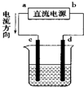
B．饱和Na₂S溶液中滴入少量氯水出现浑浊，说明元素非金属性Cl>S
C．将铜丝插入锌粒与稀硫酸反应体系中反应明显加快，原因是形成了原电池
D．饱和食盐水中滴入浓硫酸析出食盐晶体，说明浓硫酸吸水放出大量的热
4.如图是电解CuCl₂溶液的装置,其中c、d为石墨电极,则下列有关判断正确的是（ ）
A. 电解过程中,d电极质量增加 B. 电解过程中,氯离子浓度不变
C. a为负极,b为正极 D. a为阳极,b为阴极
5．对水垢的主要成分是CaCO₃和Mg(OH)₂而不是CaCO₃和MgCO₃的解释，说法正确的是 ）
A．Mg(OH)₂的溶度积大于MgCO₃的溶度积，且在水中发生了沉淀转化
B．Mg(OH)₂比MgCO₃更难溶，且在水中发生了沉淀转化
C．MgCO₃电离出的CO水解，使水中OH－浓度减小，对Mg(OH)₂而言，Q_{c}＜K_{sp}生成Mg(OH)₂沉淀
D．二者不能相互转化
6．把a、b、c、d四种金属片浸泡在稀H₂SO₄中，用导线两两相连可以组成各种原电池。若a、b相连时，a为负极；c、d相连时，c为负极；a、c相连时，c为正极；b、d相连时，b为正极，则这四种金属活动性顺序由大到小为（ ）
A． a＞b＞c＞d B． a＞c＞d＞b C． c＞a＞b＞d D． b＞d＞c＞a
7 .现有浓度均为0.1mol/L的MgCl₂溶液、氨水溶液，按体积比1：2混合。已知Mg(OH)₂的K_{sp}=4.0×10⁻¹²，下列说法正确的是( )
A.混合前，氨水溶液中c(NH₄⁺)：c(OH－)=1：1 B.混合后c(NH₄⁺)：c(Cl－)=1：1
C.混合后c(Mg²⁺)×c(OH⁻)= 4.0×10⁻¹² D.向混合后的分散系中加入FeCl₃溶液，白色沉淀变红褐色
8.下图所示的实验，能达到实验目的的是( )
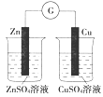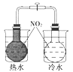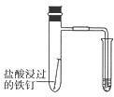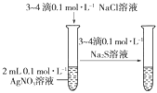
① ② ③ ④
A. ①验证化学能转化为电能 B. ②验证温度对化学平衡的影响
C. ③验证铁钉发生吸氧腐蚀 D. ④验证AgCl溶解度大于Ag₂S
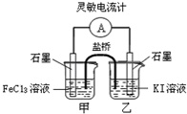
9．控制适当的条件,将反应2Fe³⁺+2I⁻ ⇌ 2Fe²⁺+I₂设计成如图所示的
原电池。下列判断正确的是( )
A. 反应开始时,乙中电极反应为2I⁻+2e⁻═I₂
B. 反应开始时，甲中石墨电极上发生氧化反应
C. 电流表指针为零时，反应达到化学平衡状态
D. 平衡时甲中溶入FeCl₂固体后，乙池的石墨电极为负极
10．25 ℃时，在含有Pb^{2＋}、Sn^{2＋}的某溶液中，加入过量金属锡(Sn)，发生反应：Sn(s)＋Pb^{2＋}(aq) Sn^{2＋}(aq)＋Pb(s)，体系中c(Pb^{2＋})和c(Sn^{2＋})变化关系如图所示。下列判断正确的是
A．往平衡体系中加入金属铅后，c(Pb^{2＋})增大
B．往平衡体系中加入少量Sn(NO₃)₂固体后，c(Pb^{2＋})变小
C．升高温度，平衡体系中c(Pb^{2＋})增大，说明该反应ΔH>0
D．25℃时，该反应的平衡常数K＝2.2
11.工业上，常用Fe₂(SO₄)₃溶液作腐蚀液，腐蚀铜质电路板得到废液主要成
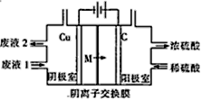
分是FeSO₄和CuSO₄，含少量Fe₂(SO₄)₃。某小组设计装置从废液中
提取铜，如图：已知：Fe²⁺失电子能力比OH－强。下列正确的是
A. 电解初期阴极没有铜析出，原因是2H⁺ + 2e－ = H₂↑
B. 石墨极的电极反应式为2H₂O + 4e－ = 4H⁺ + O₂↑
C. 若将废液2充入阳极室时可再生腐蚀液（硫酸铁溶液）
D. 若电路中转移2mol电子，理论上有2molM从交换膜左侧向右侧迁移
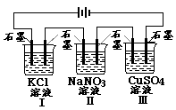
12.如图装置电解一段时间，当某极析出0.32gCu时，I、Ⅱ、Ⅲ中溶液pH分别为(溶液足量，体积均为100mL且电解前后溶液体积变化及气体的溶解忽略不计)
A. 13、7、1 B. 12、7、2
C. 1、7、13 D. 7、13、1
13.蓄电池在放电时起原电池的作用，在充电时起电解池的作用。下面是爱迪生电池分别在充电和放电时发生的反应：Fe+NiO₂+2H₂O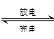Fe(OH)₂+Ni(OH)₂，下列有关爱迪生电池的推断不正确的是
A. 放电时，Fe是负极，NiO₂是正极 B. 蓄电池的电极可以浸入某种酸性电解质溶液中
C. 充电时，阴极上的电极反应为：Fe(OH)₂ + 2e－= Fe + 2OH－
D. 放电时，电解质溶液中的阴离子向负极方向移动
14．相关物质的溶度积常数见下表（25℃）：
物质 | Mg(OH)₂ | CH₃COOAg | AgCl | Ag₂CrO₄
K_{sp}（单位略） | 1.1×10^{—11} | 2.3×10^{﹣3} | 1.8×10^{﹣10} | 1.9×10^{﹣12}
下列有关说法中不正确的是
A．浓度均为0.2 mol•L^{﹣1}的AgNO₃溶液和CH₃COONa溶液等体积混合一定产生CH₃COOAg沉淀
B．将0.001 mol•L^{﹣1}的AgNO₃溶液滴入0．001 mol•L^{﹣1}的KCl和0.001 mol•L^{﹣1} 的K₂CrO₄混合溶液中．先产生Ag₂CrO₄沉淀
C．0.11 mol•L^{﹣1}的MgCl₂溶液中加入氨水产生Mg（OH）₂沉淀时溶液的pH为9
D．在其他条件不变的情况下,向饱和AgCl水溶液中加入NaCl溶液，K_{sp}（AgCl）不变
15．十九大报告中提出要“打赢蓝天保卫战”，意味着对大气污染防治比过去要求更高。二氧化硫—空气质子交换膜燃料电池实现了制硫酸、发电、环保三位一体的结合，原理如图所示。下列说法正确的是( )
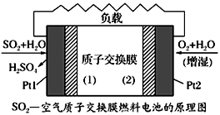
A．该电池放电时质子从Pt2电极经过内电路流到Pt1电极
B．Pt1电极附近发生的反应为：SO₂＋2H₂O－2e－＝H₂SO₄＋2H＋
C．Pt2电极附近发生的反应为O₂＋4e－＋2H₂O＝4OH－
D．相同条件下，放电过程中消耗的SO₂和O₂的体积比为2∶1
16．某温度时，BaSO₄在水中的沉淀溶解平衡曲线如图所示。已知：
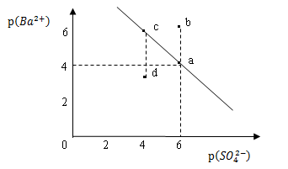
p(Ba²⁺)=-lgc(Ba²⁺), p(SO₄²⁻)=-lgc(SO₄²⁻)。下列说法正确的是( )
A.该温度下，Ksp (BaSO₄ )=1.0×10^{－24}
B.a点的Ksp (BaSO₄ )小于b点的Ksp (BaSO₄ )
C.d点表示的是该温度下BaSO₄的不饱和溶液
D.加入BaCl₂可以使溶液由 c点变到a点
二、非选择题（共5题，共52分）
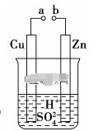
17. （7分）原电池是化学对人类的一项重大贡献。
(1)某兴趣小组为研究原电池原理，设计如图装置。
①a和b不连接时，烧杯中发生反应的离子方程式是___________________。
②a和b用导线连接，Cu极电极反应式是_____ _，Zn极发
生 ______(填“氧化”或“还原”) 反应，溶液中的H＋移向_____(填“Cu”
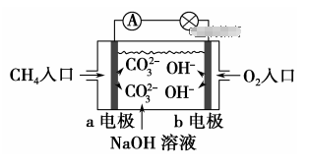
或“Zn”)极。
③无论a和b是否连接，Zn片均被腐蚀，若转移了0.2 mol
电子，则理论上Zn片质量减轻________g。
(2)如图是甲烷燃料电池原理示意图，回答下列问题：
①电池的负极的电极反应式为：________________________。
②电池工作一段时间后电解质溶液的pH________(填“增
大”“减小”或“不变”)。
18.（10分）已知K、K_{a}、K_{w}、K_{h}、K_{sp}分别表示化学平衡常数、弱酸的电离平衡常数、水的离子积常数、盐的水解平衡常数、难溶电解质的溶度积常数。
(1)有关上述常数的说法正确的是_____________.
a.它们都能反映一定条件下对应变化进行的程度 b.它们的大小都随温度的升高而增大
c.常温下,CH₃COOH在水中的K_{a}大于在饱和CH₃COONa溶液中的K_{a}
d.一定温度下,在CH₃COONa溶液中K_{W}=K_{a}·K_{h}
(2)25℃时,将a mol·L⁻¹的氨水与0.01mol·L⁻¹的盐酸等体积混合所得溶液中c(NH₄ ⁺)=c(Cl⁻),则溶液显________(填“酸”、“碱”或“中”)性;用含a的代数式表示NH₃·H₂O的电离平衡常数K_{b}=______.
(3)25℃时,H₂SO₃⇌HSO₃⁻+H⁺的电离常数K_{a}=1×10⁻²mol·L⁻¹,则该温度下pH=3、c(HSO₃⁻)=0.1mol·L⁻¹的NaHSO₃溶液中c(H₂SO₃)=_____________________，
(4)已知常温下Fe(OH)₃和Mg(OH)₂的K_{sp}分别为8.0×10⁻³⁸、1.0×10⁻¹¹,向浓度均为0.1mol/L的FeCl₃、MgCl₂的混合溶液中加入碱液,要使Fe³⁺完全沉淀而Mg²⁺不沉淀,应该调节溶液pH的范围是______.(已知lg 2=0.3)
19.（14分）如下图设计的串联电池装置，R为变阻器，以调节电路电流。
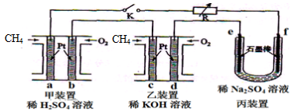
（1）写出b、c电极的电极反应式：b______________，c_______________；
（2）向f电极区域滴入酚酞的现象为：_____________；该电极区域水的电离平衡被____________（填“促进”、“抑制”或“无影响”）。
（3）闭合K一段时间后，丙装置的电解质溶液pH__________（填“变大”、“变小”或“不变”），原因是______________。
（4）电解一段时间后丙装置析出芒硝（Na₂SO₄·10H₂O），若此时通入CH₄的体积为22.4L（标准状况下），则向丙装置中加入______g H₂O就可以将析出的沉淀溶解并恢复到原有浓度。
20．（10分）据报道，摩托罗拉公司开发了一种以甲醇为原料，以KOH为电解质的用于手机的可充电的高效燃料电池，充一次电可连续使用一个月。某兴趣小组用右图模拟该电池工作原理。已知甲池的总反应式为：2CH₃OH+3O₂+4KOH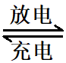2K₂CO₃+6H₂O。请填空：
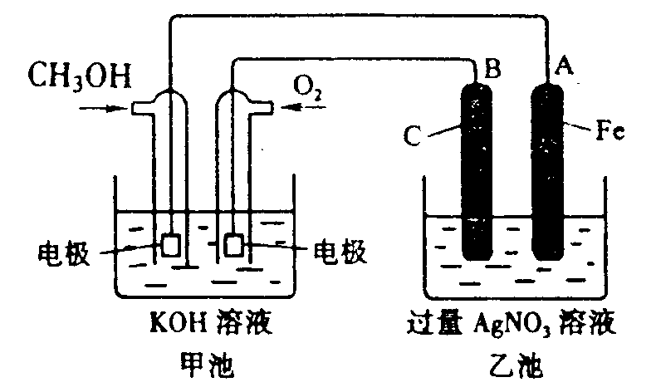
(1)充电时：①原电池的负极与电源_______极相连。②阳极的电极反应式为____________________。
(2)放电时：负极的电极反应式为_______________________________________________。
(3)某兴趣小组的同学用如图装置进行如下实验：在此过程中若完全反应，乙池中A极的质量升高648g，则甲池中理论上消耗O₂ 的体积为________L（标准状况下）。
(4)已知常温时CuS的K_{sp}=1.3×10⁻³⁶，向100 mL 2×10⁻¹⁸ mol·L⁻¹的K₂S溶液中加入100 mL 2×10⁻¹⁸ mol·L⁻¹的CuCl₂溶液，试通过计算说明有无CuS沉淀生成(写出计算推理过程,忽略溶液混合时的体积变化)_____________________________________________________________________________。
21．（11分）沉淀的生成、溶解和转化在无机物制备和提纯以及科研等领域有广泛应用。
Ⅰ．汽车尾气中的SO₂可用石灰水来吸收，生成CaSO₃浊液。已知常温下Ka1(H₂SO₃)=1.8×10⁻²，Ka2(H₂SO₃)=6.0×10⁻⁹ 常温下测得某纯CaSO₃与水形成的浊液pH=9，忽略SO₃²⁻的第二步水解，则Ksp(CaSO₃)=__________ 。CaSO₃易变质为CaSO₄，水垢中含有较多的CaSO₄，可先用Na₂CO₃溶液处理，使之转化为疏松、易溶于酸的CaCO₃，而后用酸除去。CaSO₄转化为CaCO₃的离子方程式为：_________；
Ⅱ．已知25℃时，NH₃•H₂O电离常数K_{b}=1.8×10⁻⁵，K_{sp}[Mg(OH)₂]=1.0×10⁻¹¹，向0.4mol/L的氨水中加入等体积浓度为6×10⁻⁴mol/L MgCl₂ 溶液，________沉淀生成（填“无”或“有”），并简述理由______ ；若某溶液中C(Mg²⁺)=1.2×10⁻³mol/L，需向其中加入等体积的NaOH溶液浓度为_____ mol/L时，可使Mg²⁺恰好沉淀完全（忽略溶液体积变化）。
Ⅲ．工业废水中常含有一定量的Cr₂O₇²⁻和CrO₄²⁻，它们会对人类及生态系统产生很大的伤害，必须进行处理。常用的处理方法有还原沉淀法，该法的工艺流程为：
CrO₄²⁻————→Cr₂O₇²⁻—————→Cr³⁺—————→Cr(OH)₃
其中第①步存在平衡：2CrO₄²⁻（黄色）+2H⁺Cr₂O₇²⁻（橙色）+H₂O
①若平衡体系的pH=2，则溶液显 色。
②能说明第①步反应达平衡状态的是 。
a.Cr₂O₇²⁻和CrO₄²⁻的浓度相同 b.2v (Cr₂O₇²⁻) =v (CrO₄²⁻) c.溶液的颜色不变
③第②步中，还原1mol Cr₂O₇²⁻离子，需要________mol的FeSO₄·7H₂O。
④第③步生成的Cr(OH)₃在溶液中存在以下沉淀溶解平衡：
Cr(OH)₃(s)Cr³⁺ (aq)+3OH⁻(aq) 常温下，Cr(OH)₃的溶度积Ksp＝10⁻³²，要使c(Cr³⁺)降至10⁻⁵mol/L，溶液的pH应调至 。
高二化学测试题（10）答题卡
题号 | 1 | 2 | 3 | 4 | 5 | 6 | 7 | 8 | 9 | 10 | 11 | 12 | 13 | 14 | 15 | 16
答案
二、非选择题（共52分）
17. （每空1分 共7分）
(1) ①__________________
②__________________ ___________ _____
③________
(2) ①_______________________________
②________
18.（10分）
(1) _____________ (2) ________
(3) _____________________ (4)
19. (14分)
（1）______________ _____
（2）_____________ __________
（3）__________ _________
（4）______
20．（10分）
(1) _______ ________________
(2) _______________________________________________
(3) ________
(4)_______________________________________________________________________
21．( 11分)
Ⅰ． __________ _________
Ⅱ． ________
Ⅲ．① ② ③________④

高二化学测试题（10）参考答案

一、选择题（每小题各3分，共48分）
ABDAB BDBCD CABBD D
二、填空题（共5题，共52分）
17. （每空1分 共7分）
（1）①Zn＋2H＋=Zn^{2＋}＋H₂↑
②2H＋＋2e－=H₂↑ 氧化 Cu
③6.5
（2）①CH₄＋10OH－－8e－=CO₃²⁻＋7H₂O；
②减小
18、（每空2分 共10分）
(1)ad
(2)中 10⁻⁹/（a-0.01）
(3)0.01mol/L；
(4)3.3≤pH＜9.
19. (每空2分 共14分)
(1). O₂+4H⁺+4e⁻=2H₂O CH₄+10OH⁻-8e⁻=CO₃²⁻+7H₂O
(2). 溶液变红 促进
(3). 不变 硫酸钠为强酸强碱盐，用惰性电极电解，实质是电解水，所以pH不变
(4). 72
20.（每空2分 10分）
(1). ①负 ；②4OH⁻-4e⁻═2H₂O+O₂↑
(2).CH₃OH-6e⁻+8OH⁻═CO₃²⁻+6H₂O
(3).33.6
(4).Qc=c(Cu²⁺)×c(S²⁻)=10⁻¹⁸×10⁻¹⁸=10⁻³⁶＜Ksp，所以没有CuS沉淀生成
21.( 每空1分或2分 共11分)
Ⅰ． 4.2×10⁻⁹ （2分） CaSO₄(s)＋CO(aq)CaCO₃(s)＋SO(aq) （1分）
Ⅱ ①有（1分）
因为C(OH⁻)=(Kb•C)^{1/2},Qc=C(Mg²⁺)•C(OH⁻)²=1.08×10⁻⁹＞K_{sp}(2分); 4.4×10⁻³ (2分)
Ⅲ．①橙 （1分）②c （1分）③6（1分） ④5（2分）

